(Ф 21.01 – 03)

 | Силабус навчальної дисципліни  «Системи зв'язку з рухомими об'єктами»  Освітньо-професійної програми «Комп'ютерно-інтегровані радіоінформаційні системи та технології»  Галузь знань: 17 «Електроніка та телекомунікації»  Спеціальність: 172 «Телекомунікації та радіотехніка»
Рівень вищої освіти  (перший (бакалаврський), другий (магістерський) | Перший (бакалаврський)
Статус дисципліни | Навчальна дисципліна фахового компонента ОП
Курс | 4 курс
Семестр | Для денної форми навчання 7 семестр (4 курс)
Обсяг дисципліни,  кредити ЄКТС/години | 4,0/120
Мова викладання | Українська
Що буде вивчатися (предмет вивчення) | Методи побудови та принципи дії cистем зв'язку з рухомими об'єктами
Чому це цікаво/треба вивчати (мета) | Курс спрямований на оволодіння студентами знань щодо методів побудови та принципів дії систем зв'язку з рухомими об'єктами (СЗРО), а також формування на базі цих знань високого рівня професійної підготовки фахівця за спеціальністю 172 «Телекомунікації та радіотехніка».
Чому можна навчитися (результати навчання) | Здатність брати участь у проектуванні нових та модернізації існуючих СЗРО. Вміння діагностувати стан обладнання СЗРО. Вміння використовувати системи моделювання та автоматизації схемотехнічного проектування для розроблення СЗРО. Здатність до вибору методів та інструментальних засобів вимірювання параметрів та робочих характеристик СЗРО. Знання щодо побудови, функціонування та експлуатації мереж стільникового радіозв’язку.
Як можна користуватися набутими знаннями і уміннями (компетентності) | Здатність розв’язувати спеціалізовані задачі та практичні проблеми у галузі телекомунікацій та радіотехніки. Готовність сприяти впровадженню перспективних технологій і стандартів. Здатність здійснювати монтаж, налагодження, налаштування, регулювання, дослідну перевірку працездатності, випробування та здачу в експлуатацію споруд, засобів і устаткування СЗРО.
Навчальна логістика | Зміст дисципліни: Структура систем різних типів. Види каналів зв'язку. Методи розділення сигналів. Взаємодія мобільного і стаціонарного обладнання згідно стандартних протоколів. Мережні операції. Методи прямого та зворотного перетворення мови (даних) і радіосигналу. Передача пакетних даних. Методи підвищення якості радіозв'язку і швидкості передачі даних.  Види занять: Лекції, лабораторні.  Методи навчання: Викладання матеріалу на заняттях, індивідуальні консультації, онлайн робота в Google Classroom.  Форми навчання: очна.
Пререквізити | "Теорія інформації, сигнали та процеси в телекомунікаціях та радіотехніці", "Основи електроніки та схемотехніки", "Цифрова схемотехніка у телекомунікаціях та радіотехніці", "Проєктування інформаційно-телекомунікаційних та радіотехнічних систем та мереж", "Передавальні та приймальні пристрої та системи"
Постреквізити | "Комп'ютерні мережеві інформаційні технології", "Цифрове оброблення сигналів у радіоінформаційних системах"
Інформаційне забезпечення  з репозитарію та фонду НТБ НАУ | 1. О. Ю. Лавриненко, Д. І. Бахтіяров, О. Г. Голубничий, А. Г. Тараненко.  Системи мобільного радіозв'язку: лабораторний практикум.–К.:НАУ,2023.–96с.  2. С.О. Кравчук. Теорія систем мобільних інфокомунікацій. Системна  архітектура: навчальний посібник. – К. : КПІ, 2023. – 682 с.  3. Modeling of the Сellular Сommunication System Coverage Area Taking into  Account the External Details of the Terrain / Ye. Gabrousenko, A. Taranenko, F.  Yanovsky, S. Zavhorodnii // International Journal of Computer Network and  Information Security (IJCNIS), 2021, Vol.13, No4. - pp.35-44.  4. А. Г. Тараненко, Є. І. Габрусенко. Системи мобільного зв'язку: методичні  рекомендації до виконання домашнього завдання. – К. : НАУ, 2020. – 32с.
Локація та матеріально-технічне забезпечення | Корпус 3, ауд. 3/216 (лекції), 3/224, 3/305 (лабораторії), 3/223, 3/226 (комп'ютерні класи)
Семестровий контроль, екзаменаційна методика | Для денної форми навчання: диф. залік (7 семестр)  Тест, індивідуальна співбесіда.
Кафедра | Телекомунікаційних та радіоелектронних систем
Факультет | Аеронавігації, електроніки та телекомунікацій
Викладач(і) | 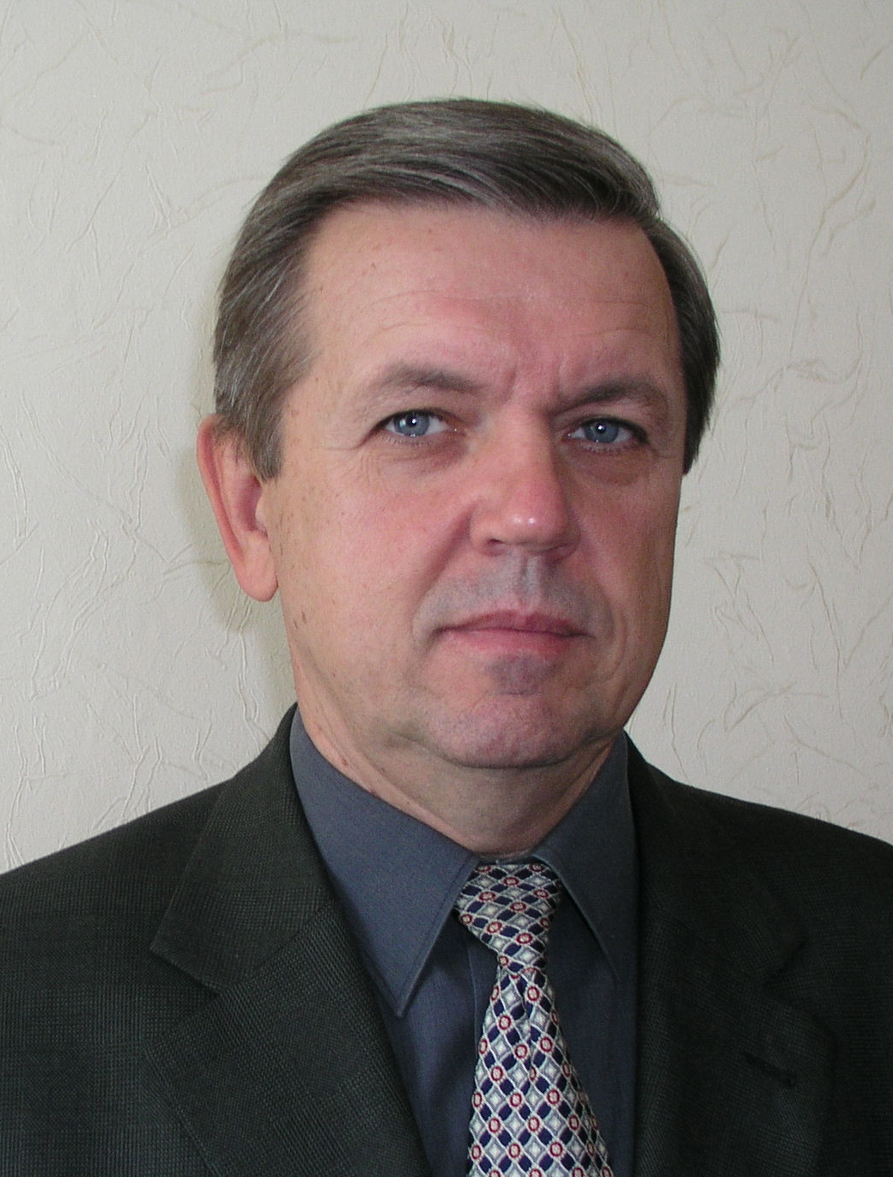 | ТАРАНЕНКО Анатолій Григорович  Посада: доцент кафедри ТКРС  Науковий ступінь: к.т.н.  Вчене звання: доцент  Профайл викладача: http://lib.nau.edu.ua/naukpraci/teacher.php?id=11131  Тел.: +38-044-406-79-41  E-mail: anatolii.taranenko@npp.nau.edu.ua  Робоче місце: корпус 3, ауд. 3/224
Оригінальність навчальної дисципліни | Авторський курс
Лінк на дисципліну | https://classroom.google.com/

